Ein zweites Leben für Altreifen – Entsorger setzen auf perfekten Kreislauf
Bonn, 11.11.2020 Reifen sind das schwarze Gold der Automobilindustrie. Sie sorgen für den richtigen Grip, kurze Bremswege, hohen Fahrkomfort und nicht zuletzt einen geringen Kraftstoffverbrauch. Immer neue Entwicklungen tragen auch der Nachhaltigkeit Rechnung. Doch was passiert nach einem kilometerreichen Leben mit dem abgefahrenen Reifen? Eine sinnvolle und nachhaltige Lösung ist die Nutzung der Grundmaterialien in völlig anderen Produkten. Während Metalle und Stofffasern klare Einsatzgebiete haben, steht die Verarbeitung des Gummis am Anfang einer großen Karriere.
Nachhaltig, umweltfreundlich und sparsam
Fast 600.000 Tonnen Altreifen fallen Jahr für Jahr in Deutschland an. 65 Prozent davon macht allein das Gummi aus. Nach dem Recycling steht es als Granulat oder Mehl zur Verfügung und kann direkt zu innovativen Produkten verarbeitet werden. Es entstehen Produkte, die dann im zweiten Leben des Grundmaterials oft viel länger im Einsatz sind als ein handelsüblicher Reifen. Durch die nachhaltige Nutzung werden Ressourcen geschont, der CO²-Ausstoß verringert und am Ende sogar deutlich Geld eingespart.
Selbst wenn also der Umweltgedanke für manche zweitrangig ist, spätestens bei den eigenen Ausgaben dürften sowohl Unternehmen als auch Privatpersonen hellhörig werden. Und die neuen Produkte aus den Reifen wirken in alle Bereiche des täglichen Lebens. In vielen unterschiedlichen Anwendungen findet sich heutzutage Gummi, das sich problemlos durch das Material aus den Reifen ersetzen lässt. So ist es im Sportplatzbau, als Schallschutz oder auch bei Bodenbelägen zu finden.
Auf europäischer Ebene bestätigt: keine Gesundheitsgefahr
Anfangs gab es die Sorge, dass im Material gebundene PAK (polyzyklische aromatische Kohlenwasserstoffe) gesundheitliche Risiken mit sich bringen. Zum einen bestätigten zahlreiche Studien, dass die Sorge unbegründet ist und von den gebundenen PAK keine Gefahr ausgeht. Zum anderen wurde 2019 ein Grenzwert von 20 mg/kg für den Einsatz von Granulat auf Spiel- und Sportplätzen von der Europäischen Chemikalienagentur (ECHA) vorgeschlagen. Im Zuge der Diskussion bestätigte die ECHA, dass 99 Prozent des in der EU produzierten Granulats aus Altreifen diesen Grenzwert einhalten kann.
Und hier ist auch einer der bekannten Einsatzzwecke. Kunstrasenplätze werden mit einem Gemisch aus dem Granulat und Sand verfüllt. Diese Füllung sorgt zwischen den künstlichen Gräsern für die richtige Federung und das optimale Gefühl im Vergleich mit Naturrasen.
Unzählige Einsatzgebiete für recyceltes Gummi
Doch aus den alten Reifen lässt sich noch viel mehr herstellen. Nach dem Motto „zurück zum LKW“ wird das Gummi zu Antirutschmatten verarbeitet. Diese dienen im Güterverkehr der Ladungssicherung. Mit Hilfe dieser Matten können Güter auf glatten Ladeflächen nicht mehr verrutschen. Zudem kann die nötige Spannung der Zurrgurte verringert werden wie auch die Anzahl der Gurte selbst. Gleichzeitig wird so die Standzeit der LKW verringert, da für die Ladungssicherung weniger Zeit in Anspruch genommen werden muss.
Ein weiterer Einsatz des Rezyklats ist direkt auf der Straße zu finden. Überfahr- und Bordsteinrampen aus Gummi werden an den unterschiedlichsten Stellen genutzt; sei es, um große Höhenunterschiede zu überbrücken, den Verkehr zu beruhigen oder auch Stufen für Rollstühle oder Rollatoren zu beseitigen.
Im Sport wird das Gummi aus Reifen neben dem Granulat im Kunstrasen auch direkt als Bodenbelag eingesetzt. Denn das robuste Material eignet sich hervorragend im Innen- und Außenbereich. Seine federnde Eigenschaft schont die Gelenke und somit die Gesundheit der Sportler. Auf Spielplätzen werden diese Beläge auch als Fallschutz oder direkt in den Spielgeräten eingebaut.
Letztlich sind die Einsatzgebiete unbegrenzt. Aus dem Material lassen sich Lampen für den Außenbereich ebenso herstellen wie Schallschutzmatten, Beet-Einfassungen, Wegeplatten und vieles mehr. Dabei besticht das Gummi durch seine Langlebigkeit, es ist unempfindlich gegenüber UV-Strahlung und schützt an vielen Stellen vor Beschädigungen.
Zahlreiche Unternehmen haben sich bereits auf das Recyclingmaterial spezialisiert und erfreuen sich einer steigenden Nachfrage. Sie alle geben Altreifen ein neues Leben, was die Initiative der zertifizierten Altreifen Entsorger (ZARE) voll unterstützt. Zahlreiche Details zum Recycling der Reifen und der neuen Nutzung lassen sich auch auf der Internetseite www.initiative-new-life.de sehr anschaulich nachvollziehen. Ziel von ZARE ist es, Altreifen komplett in eine perfekte Kreislaufwirtschaft einzubinden und damit die Umwelt nachhaltig zu schonen.

Über die Initiative ZARE
Die Initiative ZARE ist ein Zusammenschluss von 19 zertifizierten, im Bundesverband Reifenhandel und Vulkaniseur-Handwerk e.V. (BRV) organisierten Altreifenentsorgern, die es sich zur Aufgabe gemacht hat, das Bewusstsein für fachgerechtes Reifenrecycling in Deutschland zu stärken. Alle ZARE-Partner sind Mitglied im BRV. ZARE informiert den Autofahrer über die umweltgerechte Altreifenentsorgung. An 26 Standorten decken die ZARE-Partner Deutschland und die Niederlande nahezu flächendeckend ab.

Die weiteren Partner der Initiative sind:
Allgemeine Gummiwertstoff und Reifenhandels GmbH, Bender Reifen Recycling GmbH, CVS Reifen GmbH, Danninger OHG Spezialtransporte, Hartung Speditions-, Handels- und Transport GmbH, HRV GmbH, KARGRO B.V., KRAIBURG Austria GmbH & Co. KG, KURZ Karkassenhandel GmbH, Mondo Reifenmarkt GmbH, MRH Mülsener Rohstoff- und Handelsgesellschaft mbH, PVP Triptis GmbH, Reifen DRAWS GmbH, Reifen Külshammer, Reifengruppe Ruhr, REIFEN OKA – Reifenhandel, Reifen Recyclingbetrieb Brenz GmbH, RuLa-BRW GmbH, TireTech GmbH
Bildmaterial
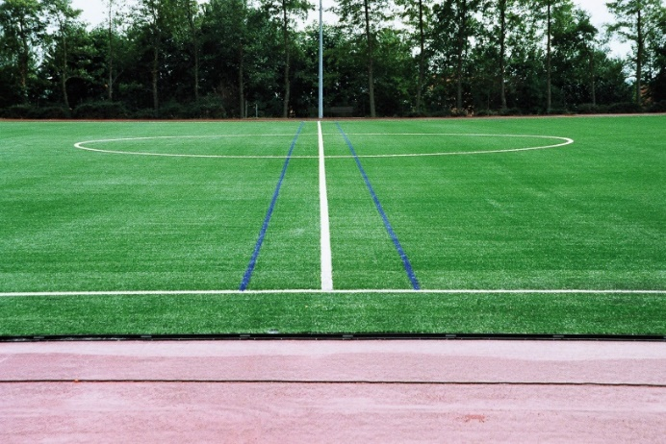
Bildunterschrift: Ein zweites Leben für Altreifen – Entsorger setzen auf perfekten Kreislauf zum Beispiel in Form von Kunstrasenplätzen.
Quelle: PVP Triptis GmbH
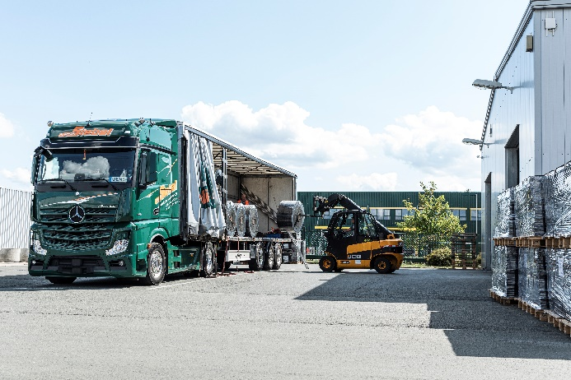
Bildunterschrift: Auf europäischer Ebene bestätigt: Das im Material gebundene PAK bringt keine gesundheitlichen Risiken mit sich.
Quelle: PVP Triptis GmbH

